**Põhja prefektuur**

**Pärnu mnt 139, Tallinn**

|  |  |  |
| --- | --- | --- |
| **8.02.2024** | **kell** | **21:30** |

**Lähtuvalt Korrakaitseseaduse § 68 lg 3 on Põhja prefektuur registreerinud teate avaliku koosoleku läbiviibimise kohta:**

|  |  |  |  |  |  |  |  |
| --- | --- | --- | --- | --- | --- | --- | --- |
| **alates** | **24.02.2024** | **kell** | **18:00** | **kuni** | **24.02.2024** | **kell** | **22:00** |

|  |  |
| --- | --- |
| **koosoleku eesmärk:** | Vabariigi aastapäeva puhul korraldatav performance |

|  |  |
| --- | --- |
| **koosoleku pidamise koht:** | Harju 30, Tallinn, Nõelasilma tn kõrval haljakul |

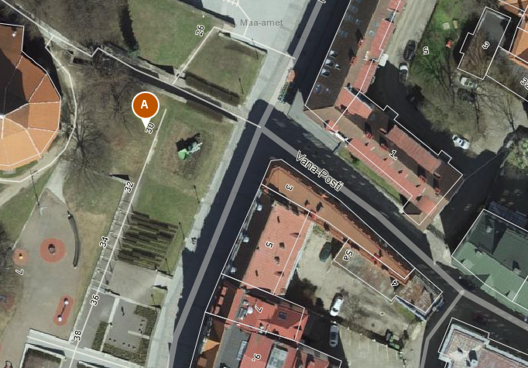

|  |  |
| --- | --- |
| **liikumismarsruut:** | Puudub |

|  |  |
| --- | --- |
| **osalejate arv:** | Kuni 15 |

|  |  |
| --- | --- |
| **teave koosolekul kasutatavate heli- või valgustusseadmete kohta:** | Ei ole |

|  |  |
| --- | --- |
| **teave koosoleku pidamiseks püstitatavate telkide, lavade, tribüünide või muude suuremõõtmeliste konstruktsioonide kohta:** | Ei ole |

|  |  |  |
| --- | --- | --- |
| **Korraldaja:** | Ees ja perekonnanimi: | Harly Kirsipuu, MTÜ Võõras Mure |
| Sidevahend: | 53951729 |

|  |  |  |
| --- | --- | --- |
| **Korrapidaja:** | Ees ja perekonnanimi: | Triin Sepp |
| Sidevahend: | siintrepp@gmail.com |

Julgestustalitus

Operatiivbüroo

Põhja prefektuur

Politsei- ja Piirivalveamet